**Hướng dẫn cơ bản sử dụng phần mềm   
Quản Lý Kho - Sản Xuất - Bán Hàng**

# Tạo người dùng:

Đăng nhập vào hệ thống bằng tài khoản admin.

## Tạo tài khoản:

Vào liên kết Danh mục dữ liệu / Danh mục người dùng

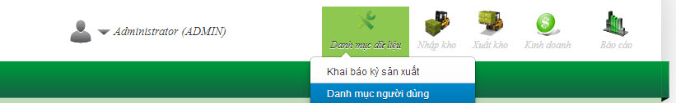

Nhấn Tạo mới

Nhập các thông tin cần thiết.

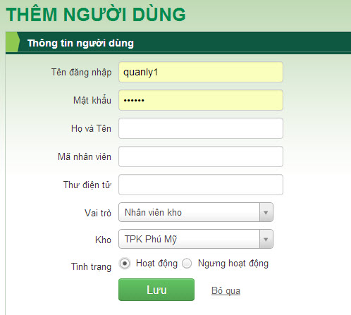

Chú ý mục tình trạng: chọn hoạt động để cho phép người dùng đăng nhập vào hệ thống, chọn ngưng hoạt động để ngăn không cho người dùng này không được đăng nhập vào hệ thống.

Lưu ý: Đối với người dùng được gán vai trò là Nhân viên kho, quản lý kho, cần chọn Kho (số lượng Kho được khởi tạo ở phần Danh mục kho) cho người dùng này.

Nhấn Lưu lại để tạo người dùng vào hệ thống.

## Phân quyền người dùng:

### Phân quyền sử dụng các chức năng của phần mềm:

### Dùng để thiết lập các chức năng cho phép người dùng sử dụng.

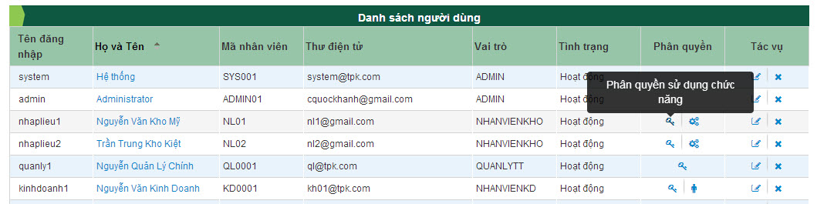

Ấn vào biểu tượng chìa khóa ứng với từng người dùng để chuyển sang trang phân quyền các chức năng được phép sử dụng đối với người dùng đó.

Tích chọn các chức năng cho phép người dùng này được sử dụng, nhấn Cập nhật để lưu lại.

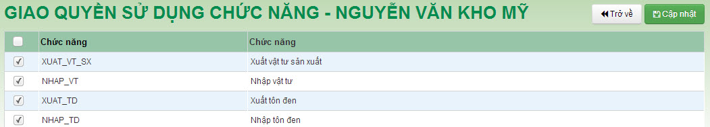

Lưu ý: ngoại trừ các chức năng xem báo cáo, các chức năng còn lại dùng để phân cho những người dùng thuộc về Kho cụ thể ( người dùng có vai trò là Nhân viên kho, Quản lý kho). Những người dùng khác có các chức năng tương ứng với vai trò của mình.

### Phân quyền truy xuất các nhóm vật tư:

### Dùng để thiết lập vật tư thuộc các nhóm có thể truy xuất bởi người dùng ( dùng trong trường hợp phân quyền xuất các vật tư cụ thể để sản xuất, bảo trì v.v...)

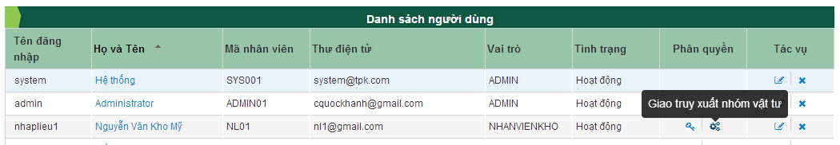

Ấn vào biểu tượng bánh răng ứng với từng người dùng để chuyển sang trang phân quyền truy xuất các nhóm vật tư được phép truy xuất đối với người dùng đó.

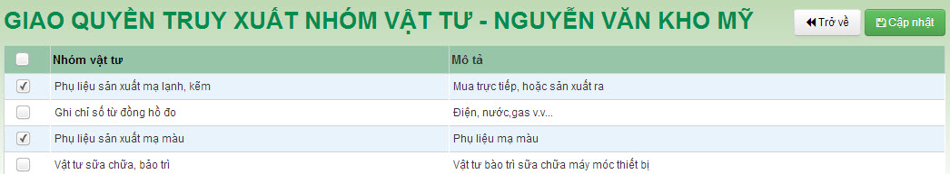

Tích chọn các nhóm vật tư cho phép người dùng này được truy xuất, nhấn Cập nhật để lưu lại.

### Giao quản lý khách hàng:

Dùng để phân quản lý khách hàng cho người dùng có vai trò là Nhân viên kinh doanh để người dùng này thực hiện chức năng đặt bán hàng cho khách hàng thuộc quản lý của mình, cũng như là cập nhật công nợ khách hàng thuộc quản lý.

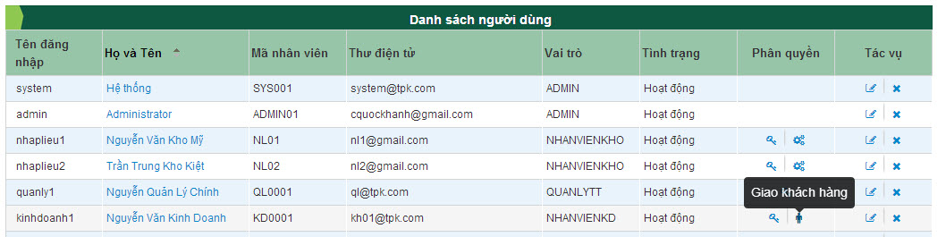

Ấn vào biểu tượng hình người để chuyển sang trang giao quản lý khách hàng.

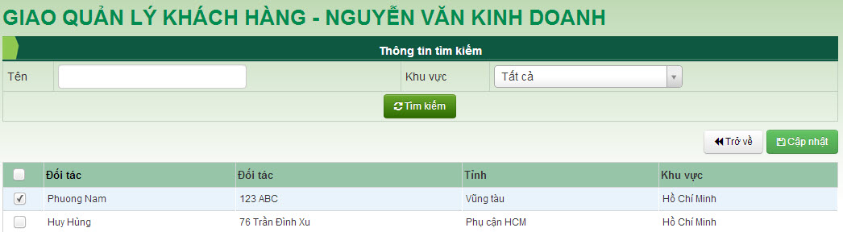

Tích chọn các khách hàng cần gán cho người dùng này quản lý, nhấn Cập nhật để lưu lại.

# Tạo danh mục dữ liệu nền:

## Kỳ sản xuất:

Khai báo bắt đầu/ kết thúc một kỳ sản xuất ( ca, ngày, tuần , tháng v.v...). Vật tư xuất để sản xuất hoặc bảo trì sẽ xuất tương ứng với kỳ được khai báo, thành phẩm nhập kho sẽ nhập tương ưng với kỳ được khai báo.

Cách khai báo: chọn liên kết chuyển sang trang khai báo kỳ sản xuât, bảo trì sữa chữa.

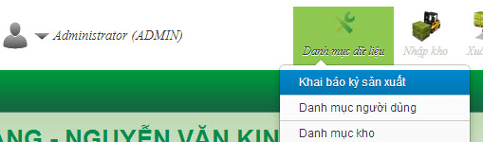

Chọn tạo mới để khai báo mới kỳ sản xuất / bảo trì sữa chữa.

Nhập tên kỳ, mô tả kỳ, chọn kho tương ứng cho kỳ, chọn mục đích của kỳ, chọn tình trạng - đang tiến hành hoặc đã kết thúc kỳ.

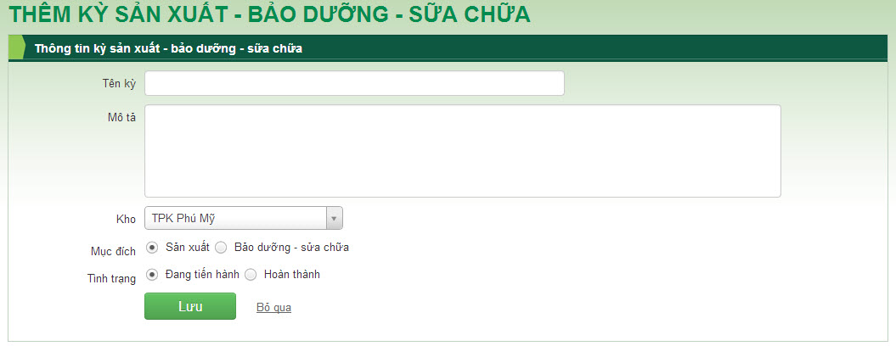

Nhấn Lưu để lưu lại khai báo vào hệ thống.

Các danh mục tiếp sau tiến hành tương tự.

## Danh mục kho:

Khai báo số lượng kho của công ty. Ví dụ: toàn bộ nhà máy ở Phú Mỹ được xem như là 1 kho.

## Dữ liệu cơ bản:

Danh mục thi trường: khai báo các thị trường hướng đến, để định hướng tiêu thụ thành phẩm sản xuất cũng như, vật tư để sản xuất ra thành phẩm tiêu thụ ở thị trường đó.

Danh mục nhà sản xuất: khai báo nhà sản xuất các vật tư ( khác với nhà phân phối - khách hàng đối tác).

Danh mục đơn vị tính: các loại đơn vị tính dùng trong hệ thống

Danh mục vị trí kho: các vị trí trong kho để lưu trữ vật tư.

## Dữ liệu vật tư:

Danh mục nhóm vật tư: phân nhóm các vật tư ( người dùng được giao quyền truy xuất đến các nhóm vật tư này)

Danh mục vật tư: khai báo tên, và mô tả tất cả các loại vật tư dùng trong sản xuất, bảo trì v.v... Các vật tư này sẽ được phân vào một hoặc nhiều nhóm khác nhau.

## Dữ liệu tôn:

Danh mục tên hàng: tên các loại tôn. Chú ý Tôn Đen là sản phẩm đặc trưng đã được khai báo sẵn ( Tên, Mã số - khác với mã số từng cuộn tôn đen, mô tả), không thay đổi hoặc xóa đi dữ liệu này.

Danh mục độ dày: các loại độ dày của phụ liệu bám lên tôn. Ví dụ: kẽm bám, màu bám v.v...

Danh mục độ cứng: các loại độ cứng của tôn.

Danh mục quy cách: các loại quy cách của tôn.

Danh mục kiểu phủ: các loại kiểu phủ lên tôn

Danh mục màu sắc: các loại màu của tôn màu có thể sản xuất

Danh mục chất lượng: các loại chất lượng của tôn sản xuất ra.

## Dữ liệu đối tác:

Danh mục khu vực: Phân chia các khu vực trung nước, các khu vực nước ngoài

Danh mục tỉnh: các tỉnh thành trong cả nước, nước ngoài thuộc từng khu vực cụ thể

Danh mục khách hàng: các khách hàng bán vật tư, tôn đên cho công ty, cũng như là khách hàng mua tôn thành phẩm từ công ty. Lữu trữ thông tin cơ bản của khách hàng, cũng như công nợ của khách hàng.

## Dữ liệu máy:

Danh mục máy - thiết bị: các loại máy, thiết bị của nhà máy. Lưu trữ thông tin cơ bản của máy, thiết bị, thời gian bảo trì sửa chữa máy thiết bị

Danh mục linh kiện máy thiết bị: các linh kiện chi tiết ứng với từng loại máy, thiết bị. Lưu trữ thông tin cơ bản của linh kiệt, thời gian bảo trì, sửa chữa linh kiện.

# Nhập kho - Xuất kho:

Chỉ những người dùng được giao quyền mới có thể sử dụng các chức năng tương ứng.

## Nhập kho:

### Nhập vật tư:

Kê khai nhập kho vật tư. Nhấn vào liên kết để chuyển vào trang kê khai nhập vật tư.

Điền và chọn các thông tin đã biết.

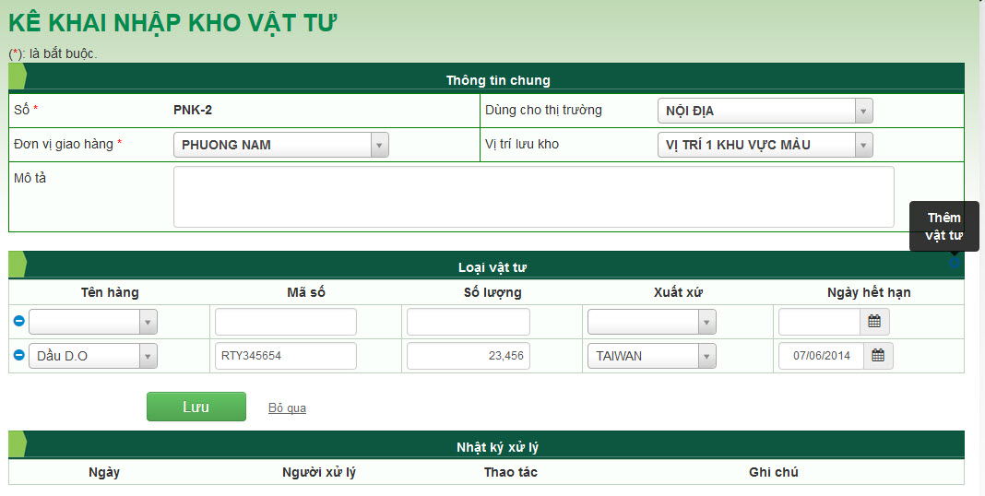

Mặc định sẽ có 1 hàng để kê khai 1 loại vật tư, để kê khai thêm vật tư nhấn chọn biểu tượng thêm vật tư

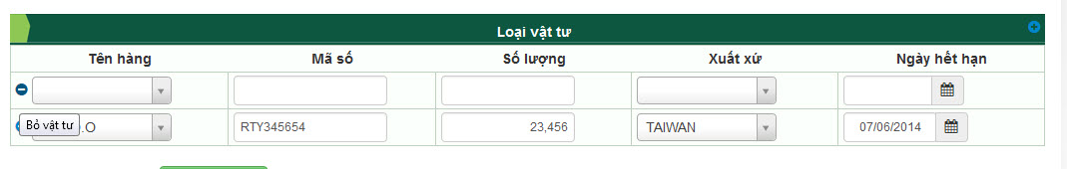

Nhấn chọn biểu tượng xóa để xóa bớt vật tư kê khai dư.

Nhấn lưu để lưu lại thông tin đã kê khai vào hệ thống. Hệ thống sẽ chuyển sang trang Danh sách phiếu nhập vật tư.

Danh sách phiếu nhập vật tư:

Theo dõi các phiếu nhập vật tư đã kê khai, xem, chỉnh sửa, xóa.

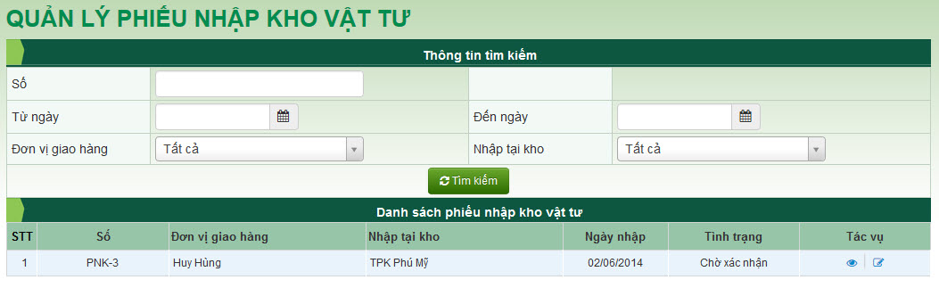

Đối với những phiếu nhập kho cần xác nhận, người dùng cấp cao hơn (ví dụ: Quản lý kho) sẽ vào xem và Nhấn xác nhận (nếu thông tin khai báo chính xác) hoặc Từ chối ( nếu không chính xác). Các phiều bị từ chối cần được chỉnh sửa, lưu lại và lặp lại quy trình xác nhận.

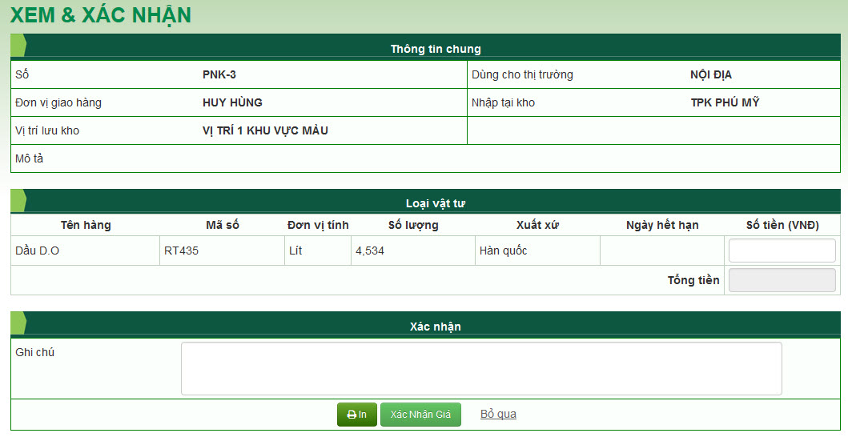

Đối với những phiếu cần khai báo giá mua, người dùng có vai trò tương ứng ( Nhân viên trung tâm) sẽ vào xem và khai báo giá.

### Nhập tôn đen:

Được tiến hành với quy trình tương tự nhập vật tư.

### Cập nhật vật tư ghi chỉ số

Tiến hành cập nhập chỉ số cho các vật tư thuộc nhóm ghi chỉ số từ đồng hồ đo ( điện, nước , gas v.v...).

Nhấn vào liên kết để chuyển sang trang cập nhật chỉ số đo.

Chọn kho cần cập nhật chỉ số đo

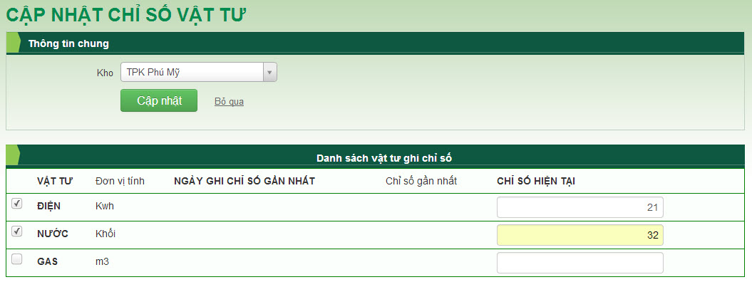

Ghi chỉ số tương ứng cho vật tư được đo, chỉ những vật tư nào có dấu tích chọn thì mới được cập nhật chỉ số (hệ thống tự động tích chọn các vật tư được ghi chỉ số tương ứng).

Nhấn cập nhật để lưu lại chỉ số.

Trường hợp lỡ ghi sai và đã lưu, chỉ người dùng có vai trò Admin mới được phép thay đổi bằng cách xem danh mục các chỉ số đã ghi và chọn sửa chỉ số ghi sai cần sửa.

## Xuất kho:

### Khai báo xuất kho vật tư:

Nhấn vào liên kết tương ứng để chuyển sang trang xuất kho vật tư.

Tùy vào lý do lý do xuất ( sản xuất, bán, chuyển kho v.v...) mà cần chọn các thông tin tương ứng ( kỳ sản xuất, khách hàng, kho nhận v.v...)

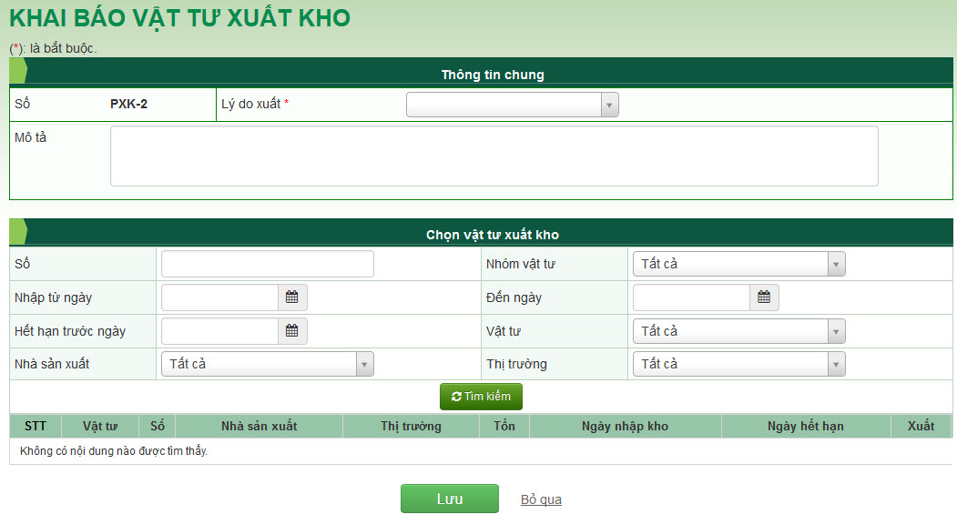

Hệ thống sẽ liệt kê các loại vật tư tương ứng được giao quyền truy cho người dùng đang tiến hành khai báo xuất. Tích chọn vật tư và khai báo số lượng cần xuất. Dùng bộ lọc để lọc gọn những vật tư cần xuất.

### Khai báo xuất tôn đen:

Tương tự xuất vật tư.

Ngoài ra, mặc định sẽ có 1 dòng để chọn 1 mã tôn đen, nhấn thêm để thêm dòng chọn tôn đen cần xuất.

### Khai báo xuất kho tôn thành phẩm:

Tương tự xuất tôn đen.

### Nhập kho thành phẩm theo kỳ sản xuất

Nhấn vào liên kết để vào trang liệt kê các kỳ sản xuất đang tiến hành, nhấn biểu tượng mũi tên ứng với kỳ cần khai báo nhập kho thành phẩm để chuyển sang trang khai báo nhập thành phẩm

Khai báo các thông tin chung.

Mặc định chương trình sẽ hiển thì 1 bảng khai báo 1 tôn nguyên liệu, thông tin tương ứng của tôn nguyên liệu, trường kê khai thông tin của thành phẩm làm ra từ tôn nguyên liệu này, trường hợp 1 tôn nguyên liệu cho ra nhiều hơn 1 tôn thành phẩm, chọn thêm tôn thành phẩm.

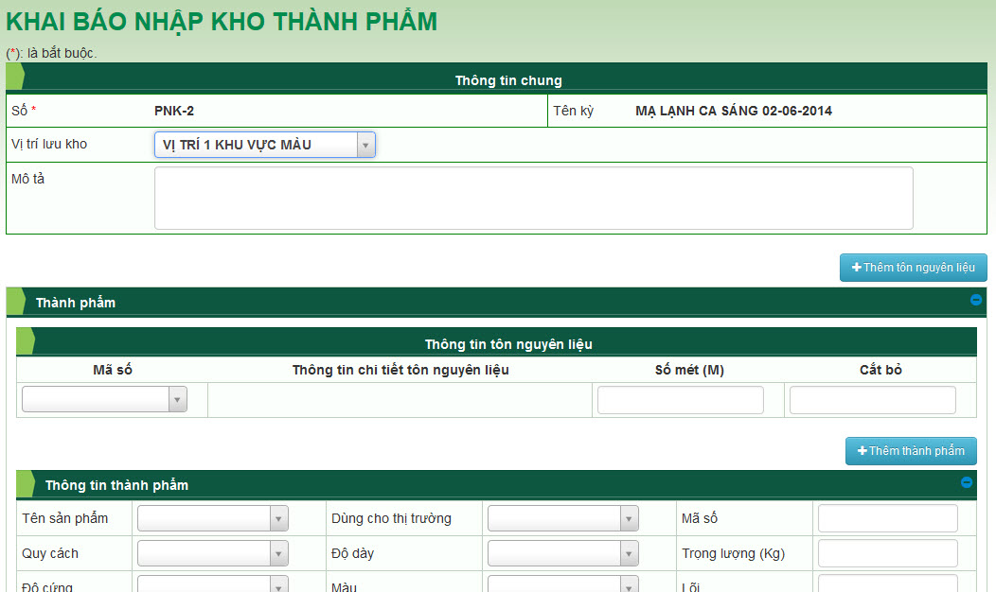

Trường hợp muốn kê khai thêm 1 nhóm nguyên liệu - thành phẩm trong cùng lần kê khai này thì nhấn chọn Thêm nguyên liệu, và tiên hành kê khai tương tự.